COMUNICATO STAMPA
SONO APERTE LE ISCRIZIONI
alla 5° edizione di Nipoti di Babbo Natale
Il progetto che rende magico il Natale degli anziani
nelle case di riposo di tutta Italia

ISCRIVI LA TUA CASA DI RIPOSO
Riscopri la magia del Natale insieme ai tuoi ospiti

Nel 2021 hanno aderito 324 case di riposo
e sono stati esauditi i desideri di 7.853 anziani

https://www.nipotidibabbonatale.it/progetto-educativo-anziani-natale-casa-di-riposo/

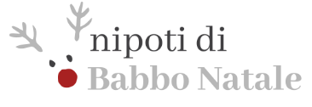
www.nipotidibabbonatale.it

Guanzate (CO), 20 settembre 2021 – sono aperte le iscrizioni alla quinta edizione dell’iniziativa Nipoti di Babbo Natale.
“Bruno è un bel signore, di 75 anni, ma che per problemi di salute e di temperamento vive nella nostra residenza. È molto felice che gli sia stata assegnata una stanza singola e appartata, ma gli mancava una televisione in camera e l’ha chiesta ai nipoti di Babbo Natale. Bruno è un uomo pratico, ha lavorato tanti anni in Africa e ne ha viste tante, non ha grandi aspettative rispetto agli altri, al bene. Ma quando gli ho portato la scatola della tv ieri si è illuminato!! Era senza parole nel vero senso del termine!! Non pensava che davvero il regalo sarebbe arrivato, che sarebbe arrivato molto più grande e più bello di quanto avrebbe pensato e soprattutto fatto da qualcuno che non lo conosce!! Aveva le lacrime agli occhi. Si è proprio commosso e non è proprio da lui!!! Vista questa reazione anche tutti i colleghi si sono attivati e il televisore in 15 minuti era in camera sua montato e funzionante. Penso che per lui sia stato uno dei più bei Natali che abbia passato!! Grazie di cuore!” Sonia, educatrice Residenza Il Gabbiano.
Iscrivi la tua residenza per anziani e diventa parte del magico progetto che unisce anziani e nipoti di tutta Italia in un incontro unico, dove cura, desiderio, speranza, attesa, sorpresa e gioia sono all’ordine del giorno. Migliaia di nipoti di tutta Italia, e oltre, aspettano di rendere felici i tuoi ospiti!
Durante la scorsa edizione, come il signor Bruno, altri 7.852 anziani ospiti di 324 case di riposo italiane hanno vissuto la gioia di essere scelti e di vedere realizzato il proprio desiderio da uno sconosciuto.
Questo è l’obiettivo del progetto Nipoti di Babbo Natale, che quest’anno arriva alla sua quinta edizione. Sono migliaia i nipoti di Babbo Natale che non vedono l’ora di realizzare i desideri degli anziani che vivono nelle residenze di tutta Italia. Dovranno aspettare fino al 15 novembre, quando sulla piattaforma www.nipotidibabbonatale.it i desideri verranno messi in rete e potranno essere selezionati e realizzati. L’inaspettato risvolto della realizzazione di un desiderio è l’incontro con la persona anziana, l’opportunità di una nuova e speciale amicizia.
Le residenze per anziani possono già iscriversi all’edizione 2022 e iniziare a prepararsi a un Natale di magia, gioia e solidarietà.
Un’opportunità per le case di riposo
Nipoti di Babbo Natale è uno strumento innovativo di contrasto alla solitudine che rappresenta un’occasione straordinaria per gli anziani di poter esprimere un desiderio, riscoprire la bellezza del sogno, ritrovare speranza nel futuro e nelle persone, sentire che qualcuno pensa a loro e alla loro felicità.
Un Sorriso in Più offre alle residenze che aderiscono al progetto accompagnamento e supervisione affinché si possa realizzare al massimo il potenziale di questa straordinaria opportunità, prendendosi cura degli anziani e dei nipoti, ma anche delle famiglie e degli operatori.
Sul seguente link sono presenti tutti i dettagli per l’iscrizione:
https://www.nipotidibabbonatale.it/progetto-educativo-anziani-natale-casa-di-riposo/

Un’opportunità per le aziende
Dietro alla realizzazione di ogni desiderio ci sono tante persone, tantissima passione e creatività, tanta voglia di donare e rendere felice un'altra persona.
Nipoti di Babbo Natale prende vita grazie a chi crede nel progetto e decide di sostenerlo con una donazione. Le aziende che decidono di diventare partner del progetto esercitano la propria responsabilità sociale d’impresa, si prendono cura della propria comunità, migliorano il clima aziendale, colgono un’occasione nuova per dare visibilità alla propria identità sociale.
Quest’edizione di Nipoti di Babbo Natale è realizzata grazie al sostegno di C. Tessile S.p.A. di Guanzate, Fondazione della Comunità Comasca Onlus e Serenity S.p.A. di Fino Mornasco.
Diventa parte di Nipoti di Babbo Natale anche tu! Scopri di più su https://www.nipotidibabbonatale.it/area-aziende/

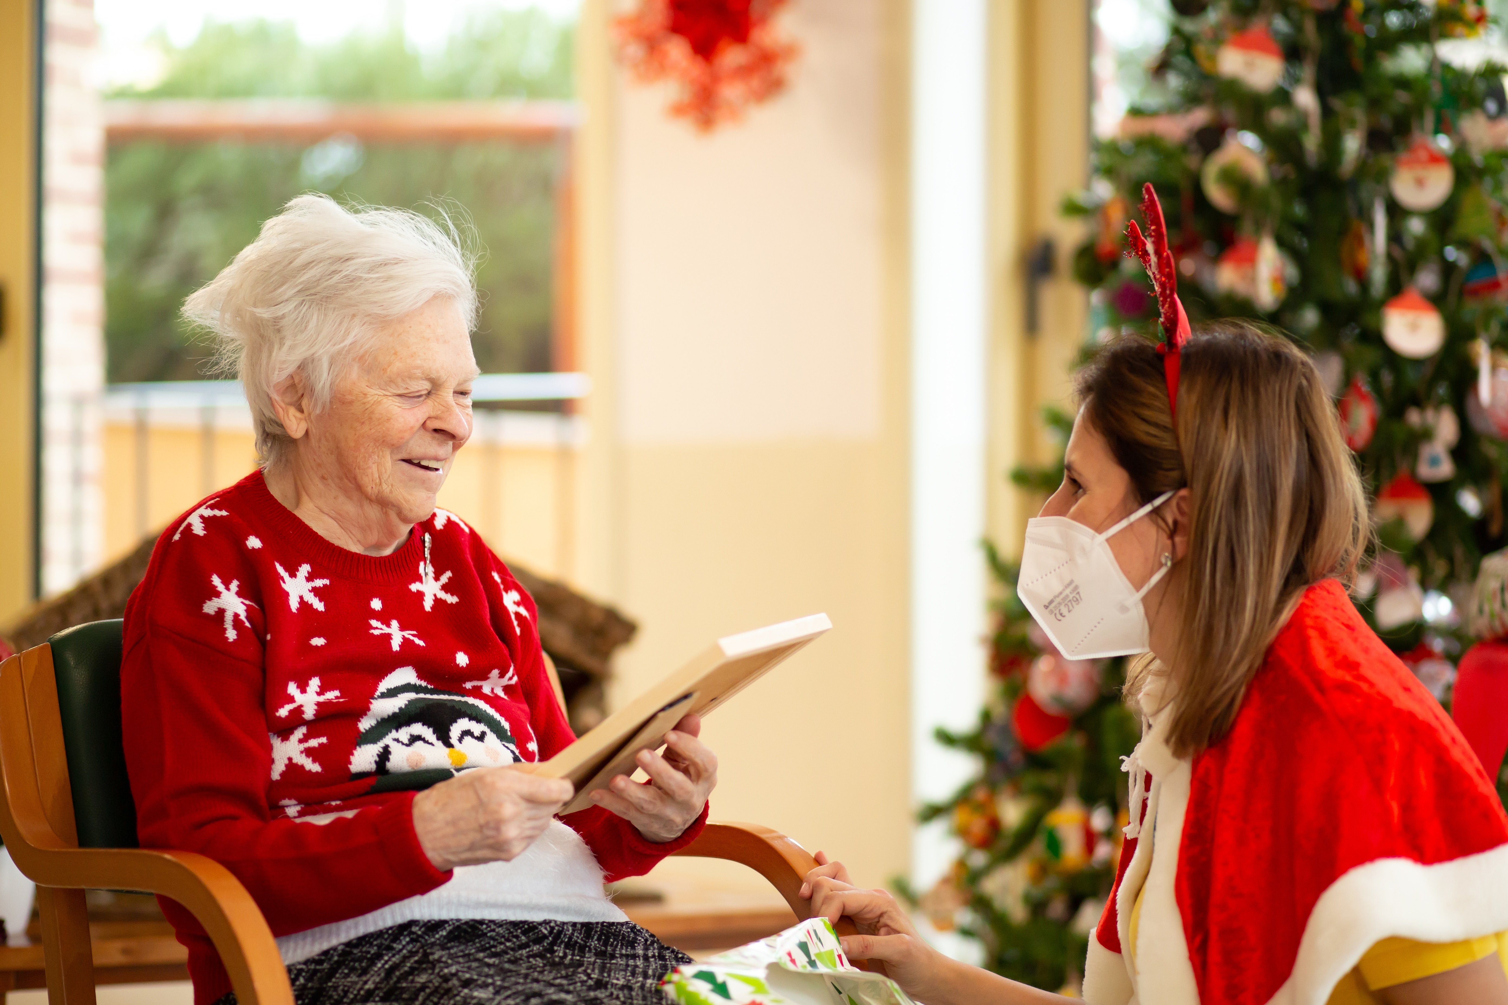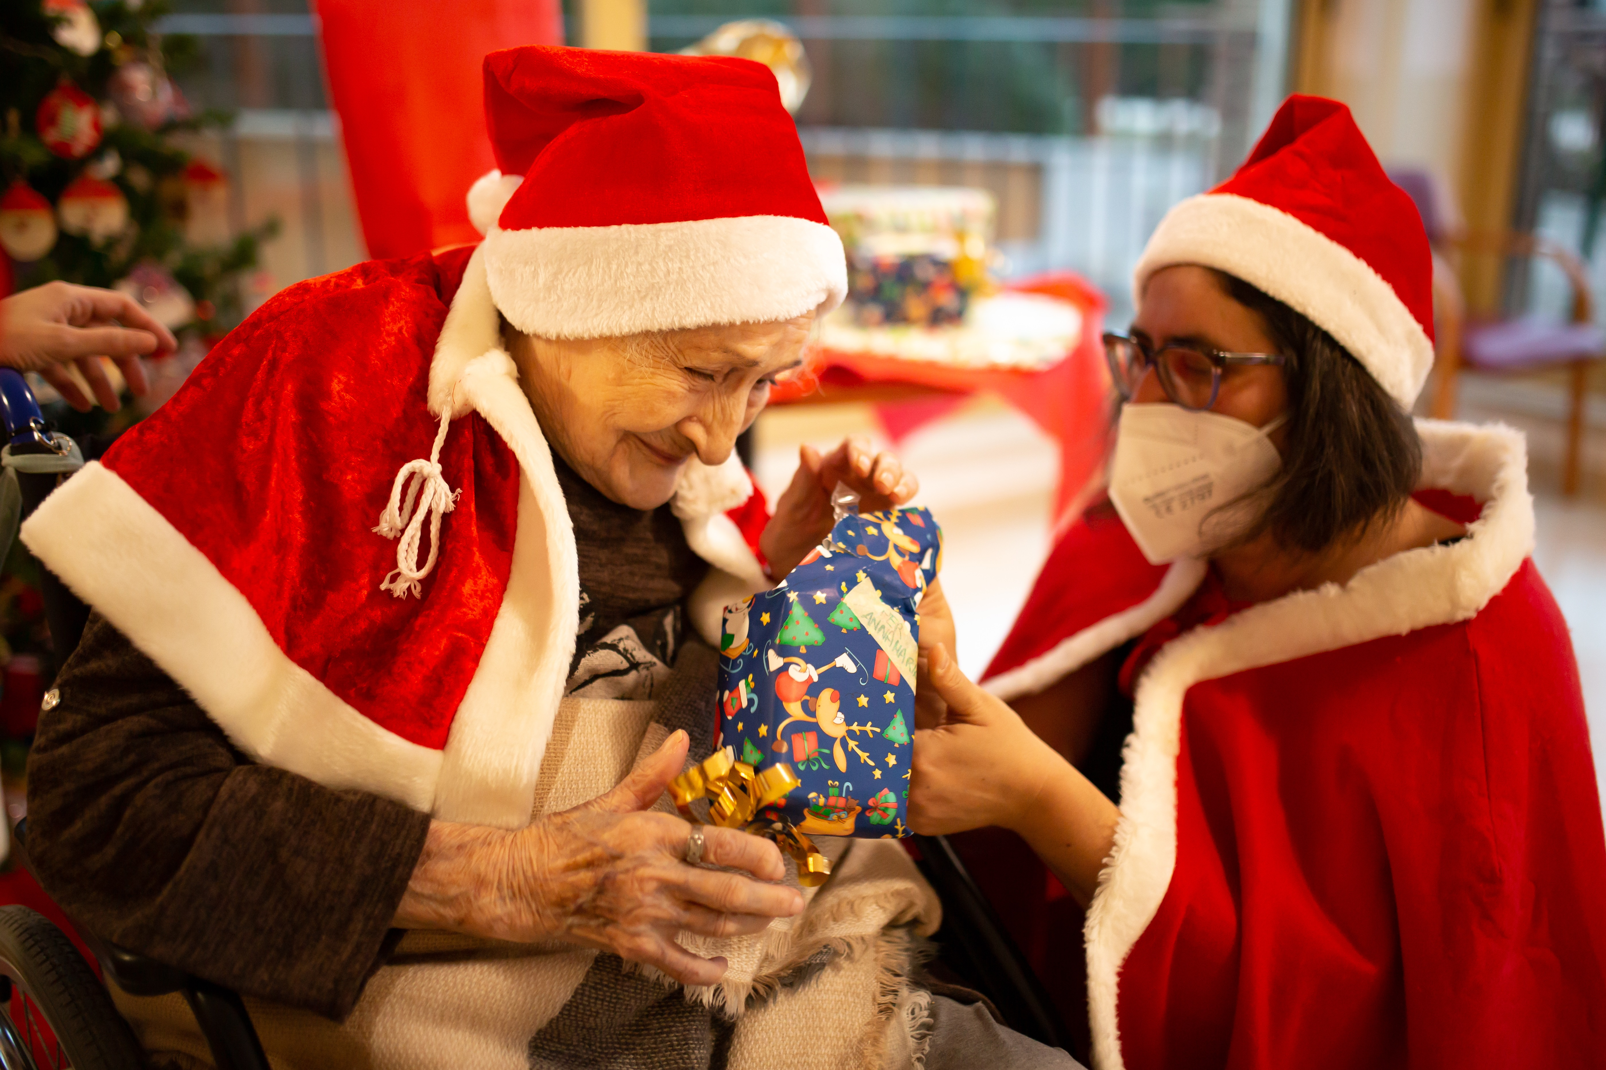

Riscopri la magia del Natale con Nipoti di Babbo Natale
www.nipotidibabbonatale.it
Associazione Un Sorriso in Più ONLUS
Via XXV Aprile, 71 – 22070 Guanzate CO
tel: 031.3527532 | progetti@unsorrisoinpiu.it | www.unsorrisoinpiu.it

Nipoti di Babbo Natale
Marcella: 333 4759753| info@nipotidibabbonatale.it | www.nipotidibabbonatale.it

Informazioni su Un Sorriso in Più Onlus

Per noi dell’Associazione Un Sorriso In Più nessuno dovrebbe mai sentirsi solo; per questo, da oltre 18 anni, ci impegniamo per portare benessere, gioia e calore umano alle persone più sole. Parliamo di anziani e di bambini e ragazzi che vivono situazioni di disagio sociale. Siamo convinti che per prendersi cura di loro, oltre alle cure fisiche, sia fondamentale affiancare una cura dello spirito e del benessere. Un lavoro quotidiano, fatto di relazione e di attenzione, di altruismo e di calore umano, di passioni condivise. Ci prendiamo cura degli anziani in casa di riposo, in ospedale e a domicilio e dei bambini allontanati dalle famiglie ospiti di comunità educative del territorio comasco.
I nostri 80 volontari condividono i nostri stessi valori e, grazie alla formazione e al costante sostegno, sono in grado di occuparsi delle persone che vengono loro affidate, valorizzando l’unicità dell’altro, mentre esprimono il meglio di sé.

Le attività dei nostri volontari dedicate agli anziani soli all’interno delle case di riposo, a domicilio e in ospedale stanno riprendendo. Durante il periodo pandemico abbiamo dato vita al progetto Un Sorriso in Più Family, che ci permette di portare gioia, benessere e serenità agli anziani di tutta Italia attraverso uno spazio di relazione online, ricco di calore e di autentico affetto e cura. www.unsorrisoinpiufamily.it
Con il progetto Nipoti di Babbo Natale rendiamo magico il Natale degli anziani nelle case di riposo di tutta Italia. www.nipotidibabbonatale.it
Con il progetto Nipoti di Penna creiamo amicizie epistolari tra anziani e nipoti di tutta Italia. www.nipotidipenna.it

Per ulteriori informazioni:

Laura Bricola
Referente media - Un Sorriso in Più Onlus
Tel. 3471631637 - Email: formazione@unsorrisoinpiu.it

Barbara Jerman
Promotrice del dono - Un Sorriso in Più Onlus
Tel. 3808936800 - Email: comunicazione@unsorrisoinpiu.it

www.unsorrisoinpiu.it

